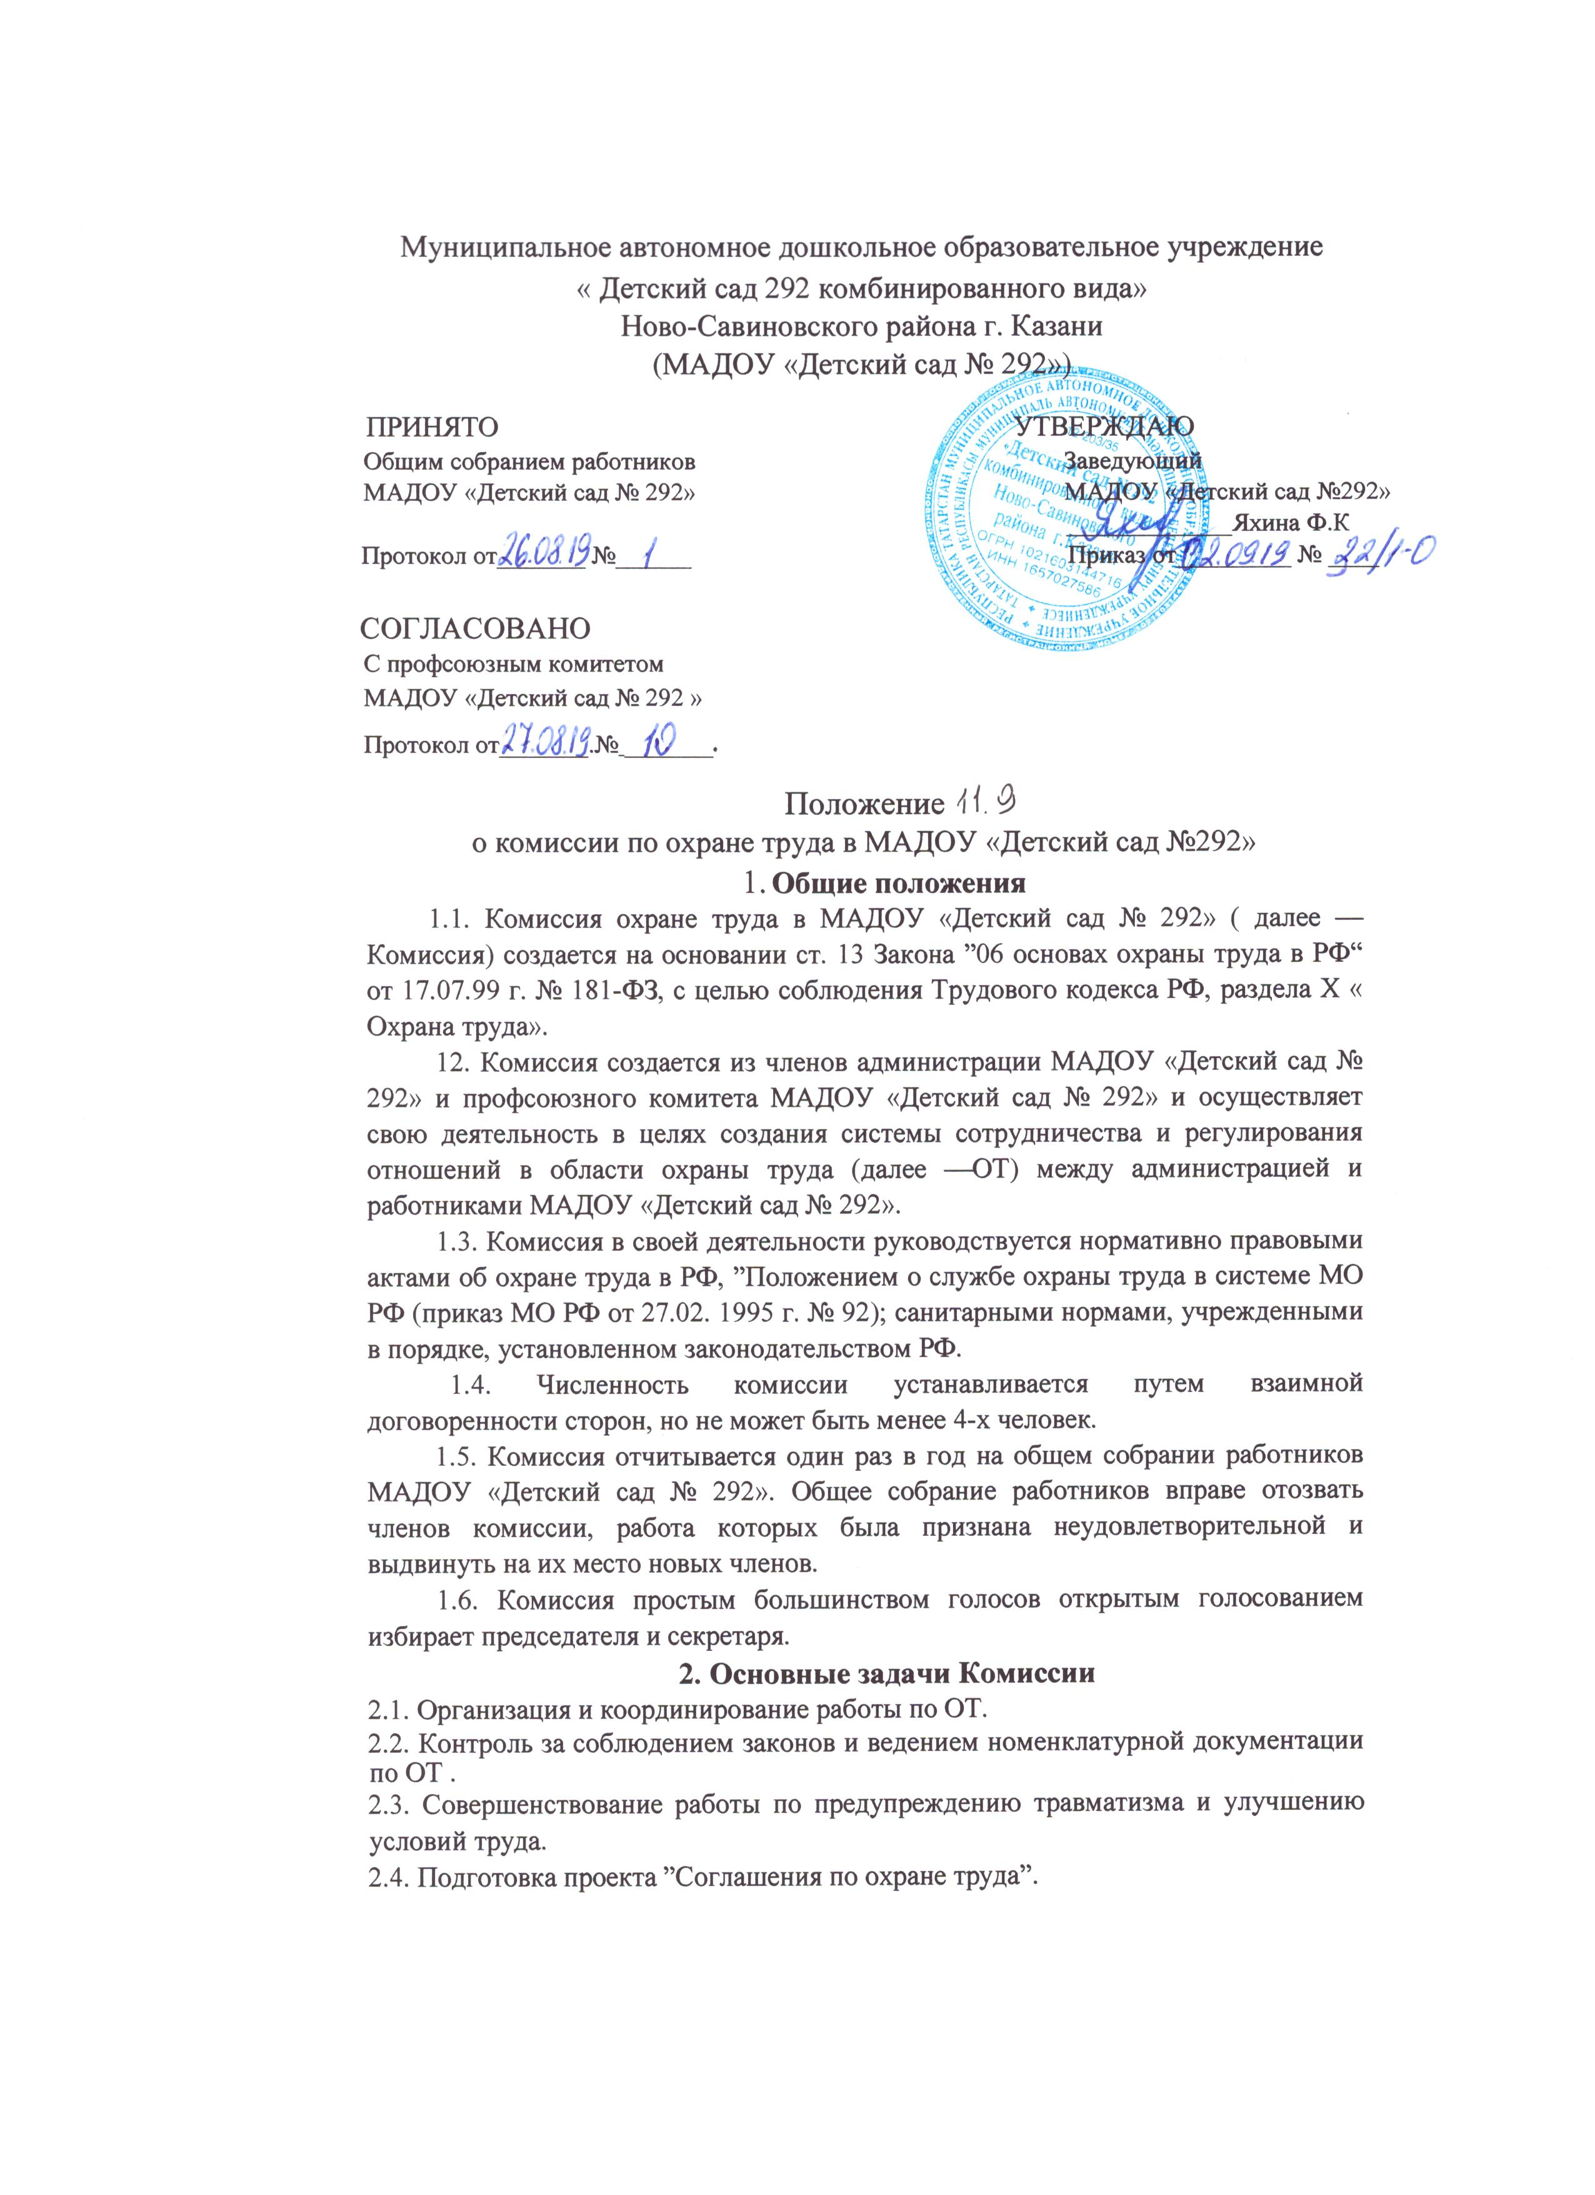

2.5. Разработка предложений по устранению недостатков в организации работы по ОТ .
3. Функции Комиссии
3.1. Принимать участие в специальной оценке условий труда. Выявление рабочих мест с неблагоприятными условиями труда и принятие мер для их улучшения.
3.2.Участие в расследовании несчастных случаев с воспитанниками и сотрудниками во время нахождения в МАДОУ «Детский сад № 292».
  - Анализ причин несчастных случаев и случаев производственного травматизма, а также причин заболеваний сотрудников МАДОУ «Детский сад 292».
  - Оказание организационной помощи в выполнении мероприятий по ОТ, ТБ и ПБ
  - Контроль за выполнением ”Соглашения по ОТ", соблюдение ”Положения о порядке расследования и учета несчастных случаев на производстве и с воспитанниками МАДОУ «Детский сад № 292».
- 6.Доведение до работников МАДОУ «Детский сад № 292» о новых актах по охране труда.
- Права Комиссии
Члены комиссии по ОТ имеют право:
  - Осматривать любые производственные помещения и знакомиться с документацией по ОТ.
  - Ставить вопрос перед заведующей МАДОУ «Детский сад № 292» о запрещении эксплуатации помещений, если создается угроза жизни и здоровью детей или сотрудников МАДОУ «Детский сад № 292».
  - Знакомиться с любыми материалами и объяснительными записками лиц, допустивших нарушения правил охраны труда и норм техники безопасности.

